муниципальное бюджетное дошкольное образовательное учреждение детский сад «Лазорики» г. Волгодонска

НОД по конструированию в старшей группе, из бросового материала (конфетные фантики) на тему «Веселый клоун»

Воспитатели: Резвушкина Т.А.
Павлова Г.С.

Цель:
- познакомить детей с профессией клоун
- закрепить знание цвета и формы
- развивать замысел
- учить правильно срезать углы у прямоугольника
- учить располагать изображение на листе бумаги
- создавать радостное настроение
Материалы: ножницы, клей пва, листы цветного картона, разноцветные конфетные фантики, фломастеры, шаблоны ботинкок и лицо клоуна, нитки, иллюстрации с изображением клоунов, фонограмма песни «Клоун» детской студии «Дельфин»

Ход занятия
Рассказчик: Очень цирк люблю друзья,
На арене главный я.
Я весёлый и смешной,
Завожу своей игрой.
Шутки острые про всех,
В зале слышен детский смех.
Радость людям приношу:
В цирке клоуном служу
Рассказчик: Ребята о ком говорится в загадке? (о клоуне)
Какой он клоун? ( веселый, смешной, приносит радость и шутки)
А где он работает? (в цирке)
А кто еще работает в цирке? (Жонглёры, акробаты, фокусники, дрессировщики и другие)
А кто в цирке самый веселый и заводной, кто всех смешит?
Конечно, же любимый всеми веселый клоун…
(Показ иллюстраций с изображением разных клоунов)
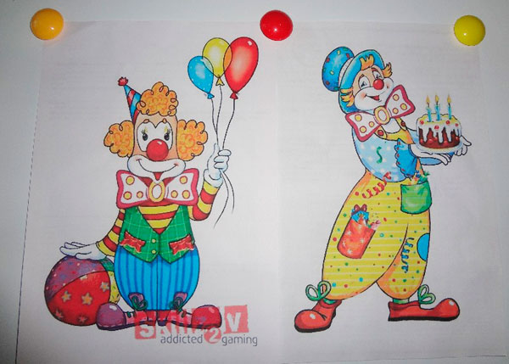
Рассказчик: А что клоун делает в цирке? (Смешит людей, шутит, показывает фокусы)
В какую одежду одет клоун? ( разноцветная, яркая, веселая)
А на голове, что у клоуна ? (шляпа, колпачок)
Сегодня мы с вами будем изготавливать клоуна из цветных фантиков
А чтобы нам было весело мы немного поиграем – Под музыку ( Детская студия «Дельфин» песня « клоун», выполняются ритмичные упражнения )
- бег на месте
- качание головой вправо-лево
- прыжки на месте
- выставление вперед, поочередно правую и левую ног
- руки вверх наклоны в стороны
- покачивания в стороны
- руки вверх хлопки, прыжки с расставлением ног в стороны
- бег на месте
Рассказчик: Приступим к работе , приготовим материалы
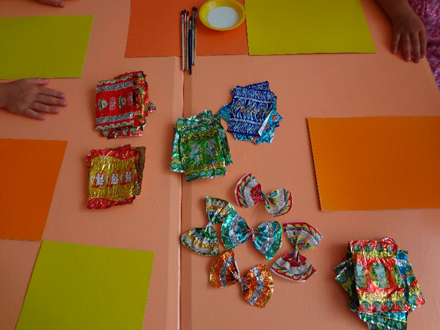
1 Вырезаем ботинки по шаблону
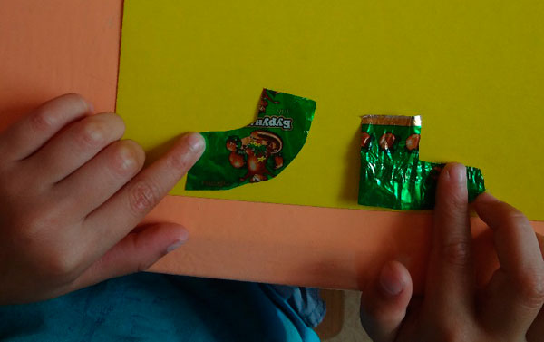
2 Вырезаем брюки – путем срезывания углов у прямоугольников
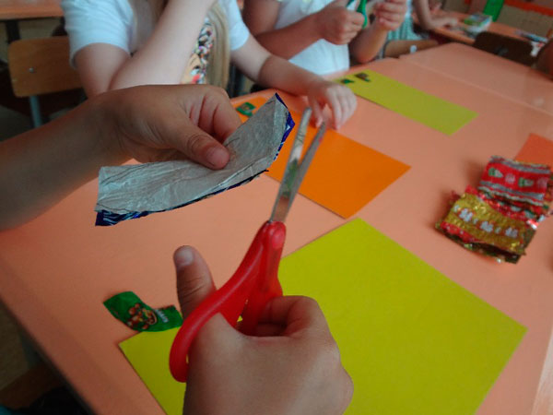
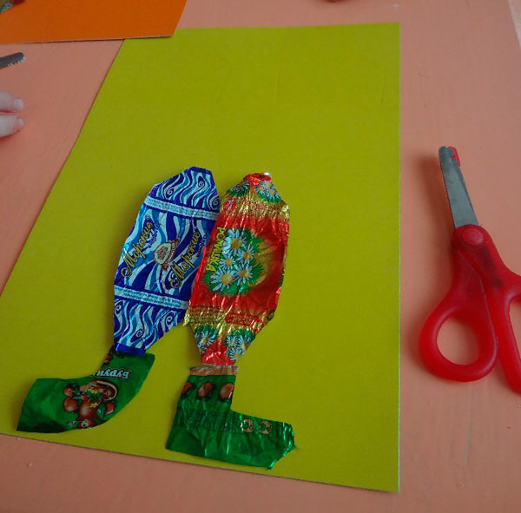
3 Из целого фантика делаем бантик, путем перевязывания фантика по середине веревочкой
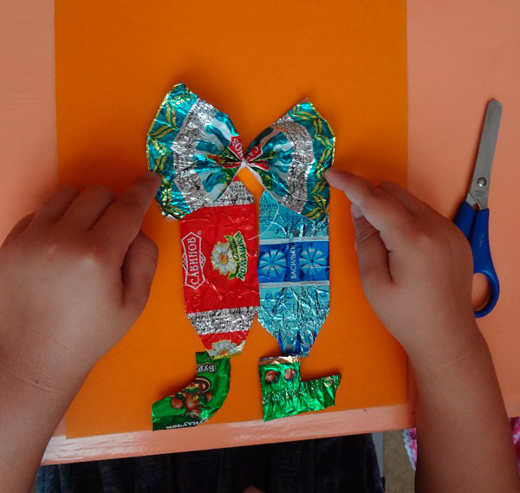
4 Вырезаем по шаблону лицо нашему клоуну
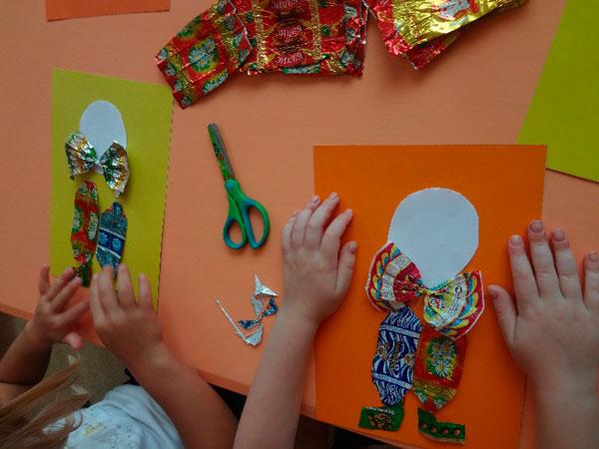
5 Вырезаем руки – путем срезывания углов
6 Вырезаем глаза
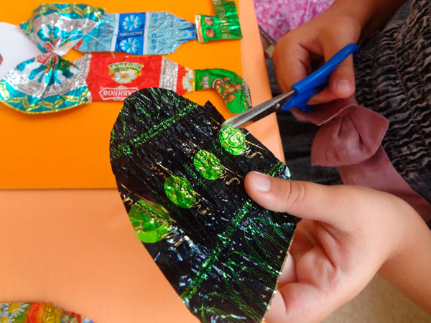
7 По шаблону вырезаем шапочку
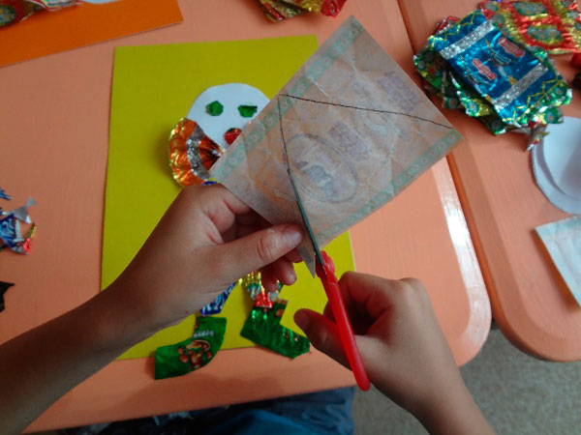
8 Рисуем реснички, щечки, рот, волосы
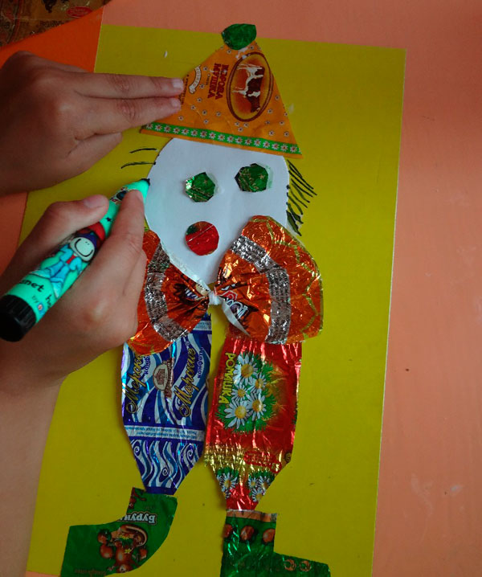
9 Приклеиваем все детали на цветной фон
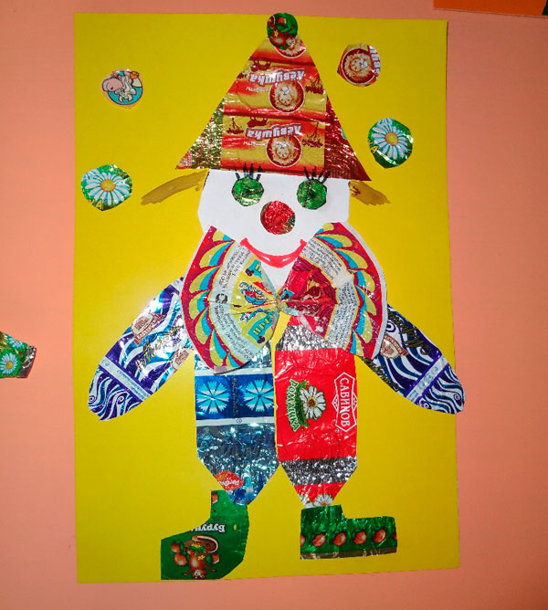
10 А, чтобы нашим клоунам было весело пусть они поиграют разноцветными шарами, которые мы вырежем и приклем.
11 Наш веселый клоун готов!!!

Рассказчик: Наше замечательное занятие подошло к концу, сегодня у нас получились самые шуточные и веселые клоуны, можно их повесить в своей комнате, и когда вы будете на них смотреть, то вместе будете радоваться жизни, дарить друг другу улыбки!!!

